Resolución del Pleno del Instituto de Transparencia, Acceso a la Información Pública y Protección de Datos Personales del Estado de México y Municipios, con domicilio en Metepec, Estado de México, de fecha doce de diciembre de dos mil dieciocho.
VISTO el expediente formado con motivo del recurso de revisión 03887/INFOEM/IP/RR/2018, promovido por el C. XXXXXXX XXXXXXXX XXXXXXXX, en lo sucesivo EL RECURRENTE, en contra de la respuesta por parte del Ayuntamiento de Texcoco, en lo sucesivo EL SUJETO OBLIGADO, se procede a dictar la presente resolución con base en lo siguiente:
RESULTANDO
I. En fecha diecinueve de septiembre de dos mil dieciocho, EL RECURRENTE presentó a través del Sistema de Acceso a la Información Mexiquense, en lo subsecuente EL SAIMEX, ante EL SUJETO OBLIGADO, la solicitud de acceso a información pública, a la que se le asignó el número de expediente 00148/TEXCOCO/IP/2018, mediante la cual solicitó:
“Información de Actas de Fallo de la Direccion de Obras Publicas.” (Sic)
Adjuntado a su solicitud el archivo electrónico denominado Solicitud de Información.pdf, el cual contiene la solicitud de información en los términos que a continuación se inserta:
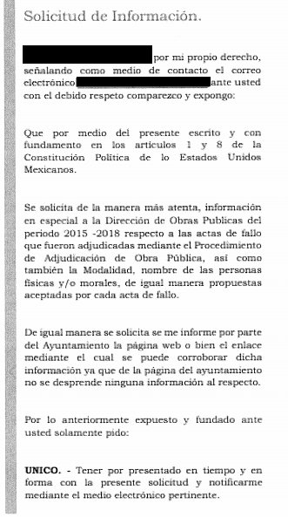
MODALIDAD DE ENTREGA: Vía SAIMEX.
II. Con base en el detalle de seguimiento del SAIMEX, se advierte que en fecha veinte de septiembre de dos mil dieciocho, la Unidad de Transparencia del SUJETO OBLIGADO turnó mediante requerimiento, el contenido de la solicitud de información a la Servidora Pública Habilitada que consideró competente, a efecto de que realizara la búsqueda y localización de la información, tal y como se desprende en la imagen siguiente:
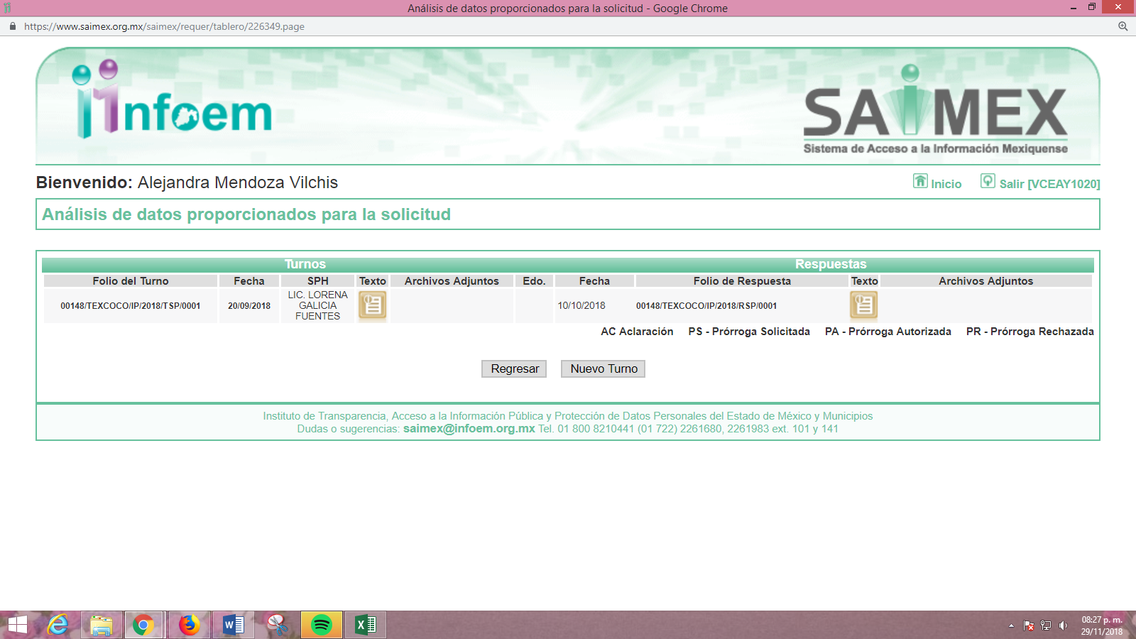
III. De las constancias que obran en el expediente electrónico, se advierte que EL SUJETO OBLIGADO en fecha diez de octubre de dos mil dieciocho, dio respuesta a la solicitud de información que le fue planteada tal como se aprecia enseguida:

Adjuntando a ésta 9 archivos electrónicos en formato PDF de los cuales se omite su inserción en el presente apartado, toda vez que ya son del conocimiento de las partes, además de que serán analizados en el estudio de la presente resolución.
IV. Inconforme con la respuesta, en fecha doce de octubre de dos mil dieciocho, EL RECURRENTE interpuso el recurso de revisión objeto del presente estudio, el cual fue registrado en EL SAIMEX y se le asignó el número de expediente 03887/INFOEM/IP/RR/2018, en el que señaló como acto impugnado:
“La respuesta del Ayuntamiento de Texcoco de fecha 10 de Octubre del año 2018, mediante folio de solicitud 00148/TEXCOCO/IP/2018.” (Sic)
Asimismo, como razones o motivos de inconformidad, lo siguiente:
“Respecto a la información solicitada, el ayuntamiento de Texcoco remitió 9 actas de fallo, que se han llevado acabó en la dirección de Obras Publicas, de acuerdo a las actas adjuntadas a la respuesta por parte del Ayuntamiento, se desprende que dichas documentales se ENCUENTRAN con DAÑO, por lo que es imposible abrir dicha documental, quedando en incertidumbre jurídica el suscrito. Por lo anteriormente expuesto y fundado. Se solicita se vuelva a enviar la documentación de manera digital sin ninguna falla en ellas." (Sic)
V. El doce de octubre de dos mil dieciocho, el recurso de que se trata se envió electrónicamente al Instituto de Transparencia, Acceso a la Información Pública y Protección de Datos Personales del Estado de México y Municipios y con fundamento en el artículo 185, fracción I de la Ley de Transparencia y Acceso a la Información Pública del Estado de México y Municipios, se turnó, a través del SAIMEX, a la Comisionada EVA ABAID YAPUR, a efecto de decretar su admisión o desechamiento.
VI. De las constancias del expediente electrónico del SAIMEX, se desprende que en fecha dieciocho de octubre de dos mil dieciocho, se acordó la admisión a trámite del recurso de revisión que nos ocupa, así como la integración del expediente respectivo, mismo que se puso a disposición de las partes, para que en un plazo máximo de siete días hábiles conforme a lo dispuesto por el artículo 185 de la Ley de Transparencia y Acceso a la Información Pública del Estado de México y Municipios, manifestaran lo que a su derecho conviniera, a efecto de presentar pruebas y alegatos; así como para que EL SUJETO OBLIGADO rindiera el Informe Justificado correspondiente.
VII. En cumplimiento a lo anterior, de las constancias del expediente electrónico del SAIMEX, se observa que tanto EL RECURRENTE como EL SUJETO OBLIGADO fueron omisos en presentar las manifestaciones que a su derecho conviniera y presentar el Informe Justificado correspondiente, sirviendo de sustento la siguiente imagen:
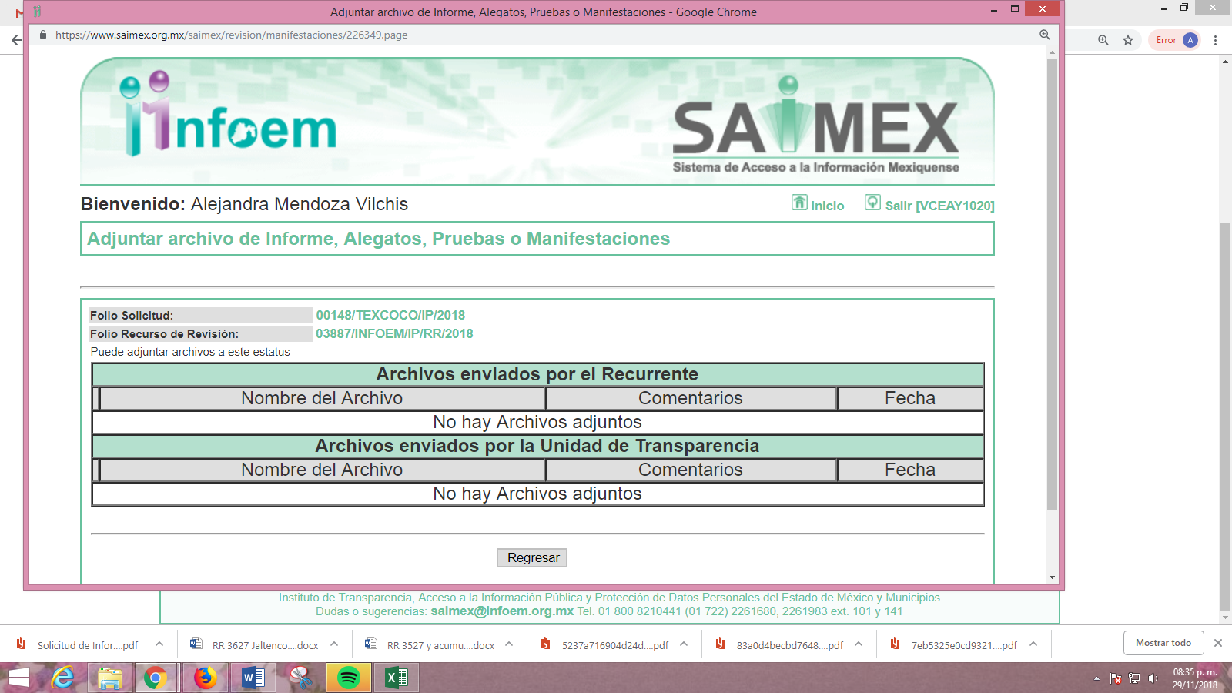
VIII. Una vez analizado el estado procesal que guardaba el expediente de que se trata, en fecha seis de noviembre de dos mil dieciocho, la Comisionada Ponente acordó el cierre de instrucción, así como la remisión del mismo a efecto de ser resuelto, de conformidad con lo establecido en el artículo 185, fracciones VI y VIII de la Ley de Transparencia y Acceso a la Información Pública del Estado de México y Municipios.
IX. En fecha tres de diciembre de dos mil dieciocho, la Comisionada Ponente acordó ampliar el plazo para resolver el recurso de revisión de mérito, por un periodo de hasta quince días hábiles, de conformidad con el artículo 181 tercer párrafo de la Ley de Transparencia y Acceso a la Información Pública del Estado de México y Municipios.
CONSIDERANDO
PRIMERO. Competencia. Este Instituto de Transparencia, Acceso a la Información Pública y Protección de Datos Personales del Estado de México y Municipios, es competente para conocer y resolver el presente recurso, conforme a lo dispuesto en los artículos 6, Letra A de la Constitución Política de los Estados Unidos Mexicanos; 5, párrafos vigésimo, vigésimo primero y vigésimo segundo, fracciones IV y V de la Constitución Política del Estado Libre y Soberano de México; 1, 2, fracción II, 13, 29, 36, fracciones I y II, 176, 178, 179, 181, párrafo tercero y 185 de la Ley de Transparencia y Acceso a la Información Pública del Estado de México y Municipios; y 9, fracciones I y XXIV y 11 del Reglamento Interior del Instituto de Transparencia, Acceso a la Información Pública y Protección de Datos Personales del Estado de México y Municipios; toda vez que se trata de un recurso de revisión interpuesto por un Ciudadano en términos de la Ley de la materia.
SEGUNDO. Interés. El recurso de revisión fue interpuesto por la parte legítima, en atención a que se presentó por EL RECURRENTE, quien es la misma persona que formuló la solicitud de acceso a la información pública al SUJETO OBLIGADO.
TERCERO. Oportunidad. El recurso de revisión fue interpuesto dentro del plazo de quince días hábiles contados a partir del día siguiente al que EL RECURRENTE tuvo conocimiento de la respuesta impugnada, tal y como lo prevé el artículo 178 de la Ley de Transparencia y Acceso a la Información Pública del Estado de México y Municipios, que establece:
“Artículo 178. El solicitante podrá interponer, por sí mismo o a través de su representante, de manera directa o por medios electrónicos, recurso de revisión ante el Instituto o ante la Unidad de Transparencia que haya conocido de la solicitud dentro de los quince días hábiles, siguientes a la fecha de la notificación de la respuesta.
A falta de respuesta del sujeto obligado, dentro de los plazos establecidos en esta Ley, a una solicitud de acceso a la información pública, el recurso podrá ser interpuesto en cualquier momento, acompañado con el documento que pruebe la fecha en que presentó la solicitud.
En el caso de que se interponga ante la Unidad de Transparencia, ésta deberá remitir el recurso de revisión al Instituto a más tardar al día siguiente de haberlo recibido.”
En esa tesitura, atendiendo a que EL SUJETO OBLIGADO notificó la respuesta a la solicitud de información pública el día diez de octubre de dos mil dieciocho; así, el plazo de quince días hábiles que el artículo 178 de la Ley de la materia otorga al RECURRENTE para presentar el recurso de revisión, transcurrió del once al treinta y uno de octubre de dos mil dieciocho, sin contemplar en el cómputo los días trece, catorce, veinte, veintiuno, veintisiete y veintiocho de octubre, por corresponder a sábados y domingos, considerados como días inhábiles, en términos del artículo 3, fracción X de la Ley de Transparencia y Acceso a la Información Pública del Estado de México y Municipios.
En ese tenor, si el recurso de revisión que nos ocupa, se interpuso el día doce de octubre de dos mil dieciocho, éste se encuentra dentro de los márgenes temporales previstos en el artículo 178 de la Ley de Transparencia y Acceso a la Información Pública del Estado de México y Municipios y, por tanto, su interposición se considera oportuna.
CUARTO. Procedibilidad. Del análisis efectuado, se advierte que resulta procedente la interposición del recurso y se concluye la acreditación plena de todos y cada uno de los elementos formales exigidos por el artículo 180 de la Ley de Transparencia y Acceso a la Información Pública del Estado de México y Municipios, en atención a que fue presentado mediante el formato visible en el SAIMEX.
QUINTO. Estudio y resolución del asunto. Una vez determinada la vía sobre la que versará el presente recurso de revisión, es conveniente analizar si la respuesta del SUJETO OBLIGADO cumple con los requisitos y procedimientos del derecho de acceso a la información pública.
En ese contexto, debemos recordar que el solicitante requirió del SUJETO OBLIGADO la información que a continuación se desagrega:
- Las actas de fallo de adjudicación de obra, durante el periodo 2015-2018, en donde se aprecie la modalidad de contratación, el nombre de la persona física y/o jurídico colectiva y la propuesta aceptada.
- La página web o el enlace para corroborar la información.
En respuesta el Titular de la Unidad de Transparencia del SUJETO OBLIGADO, manifestó que una vez analizada la solicitud de información por el área correspondiente, se adjuntaban 9 actas de fallo en versión pública, mismas que se habían llevado a cabo en la Dirección de Obras Públicas.
Inconforme con la respuesta proporcionada, EL RECURRENTE interpuso el recurso de revisión de mérito, en el que manifestó como acto impugnado y razones o motivos de inconformidad lo señalado en el Resultando IV de la presente resolución.
Bajo ese tenor, se advierte que tanto EL RECURRENTE como EL SUJETO OBLIGADO fueron omisos en realizar manifestaciones que a su derecho convinieran, así como, éste último de presentar el Informe Justificado correspondiente.
De lo hasta aquí expuesto, se obvia el análisis de la competencia por parte del SUJETO OBLIGADO, para generar, administrar o poseer la información solicitada, dado que éste ha asumido la misma, en razón de que mediante su respuesta argumentó que adjuntaba en versión pública el contenido de 9 actas de fallo de obra; razón por la cual, al haberse pronunciado EL SUJETO OBLIGADO respecto de la información solicitada, es que acepta poseer y administrar dicha información, en ejercicio de sus funciones de derecho público, motivo por el cual se actualiza el supuesto jurídico, previsto en el artículo 12 de la Ley de Transparencia y Acceso a la Información Pública del Estado de México y Municipios.
Así, el estudio de la naturaleza jurídica de la información pública solicitada, tiene por objeto determinar si ésta la genera, posee o administra EL SUJETO OBLIGADO; sin embargo, en aquellos casos en que éste la asume, ello implica que cuenta con la misma; por consiguiente, a nada práctico nos conduciría su estudio, ya que se insiste la información pública solicitada, fue asumida por EL SUJETO OBLIGADO.
Por ello, conviene traer a contexto el artículo 18 de la Ley en la materia, mismo que en correlación con el numeral 143 de la Constitución Política del Estado Libre y Soberano de México señalan que los Sujetos Obligados sólo cuentan con las facultades que expresamente se les confieren y tienen la obligación de documentar todos los actos que deriven de sus atribuciones, funciones y competencias desde su origen la eventual y reutilización de la información que generen; por lo tanto, toda la que genere, posea y administre, es pública y accesible de manera permanente a cualquier persona, privilegiando el principio de máxima publicidad de la misma; así, ésta debe ser proporcionada siempre y cuando se halle en los archivos documentales de los Sujeto Obligados y en las condiciones que se encuentre, la cual no podrá sufrir modificaciones o procesamiento, para poder presentarla conforme a los interés de los particulares.
De la misma forma, de acuerdo al contenido del artículo 160 de la Ley General de Transparencia y Acceso a la Información Pública que a la letra dispone:

“Artículo 160. Los sujetos obligados deberán otorgar acceso a los documentos que se encuentren en sus archivos o que estén obligados a documentar de acuerdo con sus facultades, competencias o funciones en el formato que el solicitante manifieste, de entre aquellos formatos existentes, conforme a las características físicas de la información o del lugar donde se encuentre así lo permita”
(Énfasis añadido)
Una vez precisado lo anterior, y derivado de lo argumentado en respuesta, esta Ponencia Resolutora advierte en primer término que EL SUJETO OBLIGADO si cuenta con la información solicitada respecto de la temporalidad que le fue requerida; sin embargo, manifestó que remitía dicha información en versión pública, empero no adjuntó el Acuerdo de clasificación de la información que la sustentara; por lo que, es necesario dejar claro que, al haber existido un pronunciamiento por parte del SUJETO OBLIGADO, a fin de atender la solicitud planteada, no está facultado para pronunciarse sobre la veracidad de la información proporcionada, pues no existe precepto legal alguno en la Ley de la Materia que permita que, vía recurso de revisión, se pronuncie al respecto.
Sirve de apoyo a lo anterior, por analogía el criterio 31-10 emitido por el entonces Instituto Federal de Acceso a la Información y Protección de Datos, ahora Instituto Nacional de Transparencia, Acceso a la Información y Protección de Datos Personales (INAI) que a la letra dice:
“El Instituto Federal de Acceso a la Información y Protección de Datos no cuenta con facultades para pronunciarse respecto de la veracidad de los documentos proporcionados por los sujetos obligados. El Instituto Federal de Acceso a la Información y Protección de Datos es un órgano de la Administración Pública Federal con autonomía operativa, presupuestaria y de decisión, encargado de promover y difundir el ejercicio del derecho de acceso a la información; resolver sobre la negativa de las solicitudes de acceso a la información; y proteger los datos personales en poder de las dependencias y entidades. Sin embargo, no está facultado para pronunciarse sobre la veracidad de la información proporcionada por las autoridades en respuesta a las solicitudes de información que les presentan los particulares, en virtud de que en los artículos 49 y 50 de la Ley Federal de Transparencia y Acceso a la Información Pública Gubernamental no se prevé una causal que permita al Instituto Federal de Acceso a la Información y Protección de Datos conocer, vía recurso revisión, al respecto.” (Sic)
En ese tenor, esta Ponencia Resolutora advierte que en las Actas entregadas se testaron las firmas de los servidores públicos que en ellas intervinieron así como el nombre del representante legal de las empresas a las que se les adjudicará la obra; razón por la cual, en cumplimiento a los principios que rigen el actuar de este Órgano Garante, establecidos en los artículos 4, 8 y 9 fracciones I, VII y VIII de la Ley de Transparencia y Acceso a la Información Pública del Estado de México y Municipios, mediante los cuales debe darse certeza jurídica a los particulares, privilegiarse la máxima publicidad, la objetividad y el principio pro persona, sirviendo de sustento la transcripción de los preceptos legales que a la letra rezan:
“Artículo 4. El derecho humano de acceso a la información pública es la prerrogativa de las personas para buscar, difundir, investigar, recabar, recibir y solicitar información pública, sin necesidad de acreditar personalidad ni interés jurídico.
Toda la información generada, obtenida, adquirida, transformada, administrada o en posesión de los sujetos obligados es pública y accesible de manera permanente a cualquier persona, en los términos y condiciones que se establezcan en los tratados internacionales de los que el Estado mexicano sea parte, en la Ley General, la presente Ley y demás disposiciones de la materia, privilegiando el principio de máxima publicidad de la información. Solo podrá ser clasificada excepcionalmente como reservada temporalmente por razones de interés público, en los términos de las causas legítimas y estrictamente necesarias previstas por esta Ley.

Los sujetos obligados deben poner en práctica, políticas y programas de acceso a la información que se apeguen a criterios de publicidad, veracidad, oportunidad, precisión y suficiencia en beneficio de los solicitantes.

Artículo 8. El derecho de acceso a la información o la clasificación de la información se interpretarán conforme a los principios establecidos en la Constitución Federal, los tratados internacionales de los que el Estado mexicano sea parte, la Ley General, la Constitución Local y la presente Ley.

En la aplicación e interpretación de la presente Ley deberá prevalecer el principio de máxima publicidad, conforme a lo dispuesto en la Constitución Federal, en los tratados internacionales de los que el Estado mexicano sea parte, la Ley General, la Constitución Local, así como en las resoluciones y sentencias vinculantes que emitan los órganos nacionales e internacionales especializados, favoreciendo en todo tiempo a las personas la protección más amplia, atendiendo al principio pro persona…

Artículo 9. El Instituto deberá regir su funcionamiento de acuerdo a los siguientes principios:

I. Certeza: Principio que otorga seguridad y certidumbre jurídica a los particulares, en virtud de que permite conocer si las acciones del Instituto son apegadas a derecho y garantiza que los procedimientos sean completamente verificables, fidedignos y confiables;
…
VII. Máxima Publicidad: Toda la información en posesión de los sujetos obligados será pública, completa, oportuna y accesible, sujeta a un claro régimen de excepciones que deberán estar definidas y ser además legítimas y estrictamente necesarias en una sociedad democrática;
VIII. Objetividad: Obligación del Instituto de ajustar su actuación a los presupuestos de ley que deben ser aplicados al analizar el caso en concreto y resolver todos los hechos, prescindiendo de las consideraciones y criterios personales;
…
(Énfasis añadido)
A fin de robustecer lo expuesto, conviene citar el criterio orientador 002/2017 del Instituto Nacional de Acceso a la Información y Protección de Datos (INAI), y la tesis 1a. CCCXXVII/2014 (10a.) emitida por la Primera Sala de la Suprema Corte de Justicia de la Nación, cuyo tenor es el siguiente:
“Congruencia y exhaustividad. Sus alcances para garantizar el derecho de acceso a la información. De conformidad con el artículo 3 de la Ley Federal de Procedimiento Administrativo, de aplicación supletoria a la Ley Federal de Transparencia y Acceso a la Información Pública, en términos de su artículo 7; todo acto administrativo debe cumplir con los principios de congruencia y exhaustividad. Para el efectivo ejercicio del derecho de acceso a la información, la congruencia implica que exista concordancia entre el requerimiento formulado por el particular y la respuesta proporcionada por el sujeto obligado; mientras que la exhaustividad significa que dicha respuesta se refiera expresamente a cada uno de los puntos solicitados. Por lo anterior, los sujetos obligados cumplirán con los principios de congruencia y exhaustividad, cuando las respuestas que emitan guarden una relación lógica con lo solicitado y atiendan de manera puntual y expresa, cada uno de los contenidos de información.

Resoluciones: • RRA 0003/16. Comisión Nacional de las Zonas Áridas. 29 de junio de 2016. Por unanimidad. Comisionado Ponente Oscar Mauricio Guerra Ford. • RRA 0100/16. Sindicato Nacional de Trabajadores de la Educación. 13 de julio de 2016. Por unanimidad. Comisionada Ponente. Areli Cano Guadiana. • RRA 1419/16. Secretaría de Educación Pública. 14 de septiembre de 2016. Por unanimidad. Comisionado Ponente Rosendoevgueni Monterrey Chepov.”

Época: Décima Época
Registro: 2007561
Instancia: Primera Sala
Tipo de Tesis: Aislada
Fuente: Gaceta del Semanario Judicial de la Federación
Libro 11, Octubre de 2014, Tomo I
Materia(s): Constitucional, Común
Tesis: 1a. CCCXXVII/2014 (10a.)
Página: 613
“PRINCIPIO PRO PERSONA. REQUISITOS MÍNIMOS PARA QUE SE ATIENDA EL FONDO DE LA SOLICITUD DE SU APLICACIÓN, O LA IMPUGNACIÓN DE SU OMISIÓN POR LA AUTORIDAD RESPONSABLE.
El artículo 1o. de la Constitución Política de los Estados Unidos Mexicanos impone a las autoridades el deber de aplicar el principio pro persona como un criterio de interpretación de las normas relativas a derechos humanos, el cual busca maximizar su vigencia y respeto, para optar por la aplicación o interpretación de la norma que los favorezca en mayor medida, o bien, que implique menores restricciones a su ejercicio. Así, como deber, se entiende que dicho principio es aplicable de oficio, cuando el Juez o tribunal considere necesario acudir a este criterio interpretativo para resolver los casos puestos a su consideración, pero también es factible que el quejoso en un juicio de amparo se inconforme con su falta de aplicación, o bien, solicite al órgano jurisdiccional llevar a cabo tal ejercicio interpretativo, y esta petición, para ser atendida de fondo, requiere del cumplimiento de una carga mínima; por lo que, tomando en cuenta la regla de expresar con claridad lo pedido y la causa de pedir, así como los conceptos de violación que causa el acto reclamado, es necesario que la solicitud para aplicar el principio citado o la impugnación de no haberse realizado por la autoridad responsable, dirigida al tribunal de amparo, reúna los siguientes requisitos mínimos: a) pedir la aplicación del principio o impugnar su falta de aplicación por la autoridad responsable; b) señalar cuál es el derecho humano o fundamental cuya maximización se pretende; c) indicar la norma cuya aplicación debe preferirse o la interpretación que resulta más favorable hacia el derecho fundamental; y, d) precisar los motivos para preferirlos en lugar de otras normas o interpretaciones posibles. En ese sentido, con el primer requisito se evita toda duda o incertidumbre sobre lo que se pretende del tribunal; el segundo obedece al objeto del principio pro persona, pues para realizarlo debe conocerse cuál es el derecho humano que se busca maximizar, aunado a que, como el juicio de amparo es un medio de control de constitucionalidad, es necesario que el quejoso indique cuál es la parte del parámetro de control de regularidad constitucional que está siendo afectada; finalmente, el tercero y el cuarto requisitos cumplen la función de esclarecer al tribunal cuál es la disyuntiva de elección entre dos o más normas o interpretaciones, y los motivos para estimar que la propuesta por el quejoso es de mayor protección al derecho fundamental. De ahí que con tales elementos, el órgano jurisdiccional de amparo podrá estar en condiciones de establecer si la aplicación del principio referido, propuesta por el quejoso, es viable o no en el caso particular del conocimiento.”

(Énfasis añadido)
En consideración a lo expuesto y en aras de privilegiar el derecho de acceso a la información pública del solicitante, se ordena la entrega de la información solicitada, consistente en las actas de fallo de adjudicación de obra en sus diferentes modalidades (Licitación Pública, Invitación Restringida y Adjudicación Directa), emitidas durante el periodo del 1 de enero de 2015 al 19 de septiembre de 2018. Lo anterior, debido a que se trata de información pública que los Sujetos Obligados en materia de Transparencia deben poner a disposición del público de manera permanente y actualizada en los medios electrónicos de acuerdo con sus facultades y atribuciones, ello de conformidad con lo establecido en la Ley de Transparencia y Acceso a la Información Pública del Estado de México y Municipios, en su Capítulo II denominado “De las Obligaciones de Transparencia Comunes”, artículo 92, fracción XXIX, inciso a), numeral 6 que a la letra señala:
“Capítulo II
De las Obligaciones de Transparencia Comunes
Artículo 92. Los sujetos obligados deberán poner a disposición del público de manera permanente y actualizada de forma sencilla, precisa y entendible, en los respectivos medios electrónicos, de acuerdo con sus facultades, atribuciones, funciones u objeto social, según corresponda, la información, por lo menos, de los temas, documentos y políticas que a continuación se señalan:
…
XXIX. La información sobre los procesos y resultados sobre procedimientos de adjudicación directa, invitación restringida y licitación de cualquier naturaleza, incluyendo la versión pública del expediente respectivo y de los contratos celebrados, que deberán contener, por los menos, lo siguiente:

a) De licitaciones públicas o procedimientos de invitación restringida:
…
6) Los dictámenes y fallo de adjudicación;
…”
(Énfasis añadido)
Atento a lo anterior, este Órgano Colegiado advierte que la información solicitada se trata de información pública que genera, posee y administra EL SUJETO OBLIGADO en el ejercicio de sus facultades y atribuciones ya que se trata de obra pública y la aplicación de recursos públicos lo que permite una rendición de cuentas eficaz y suficiente para un debido estado de derecho de conformidad con lo dispuesto en las fracciones XI y XII del numeral 24 de la Ley de la materia.
Por otra parte, debemos precisar que en dichas Actas de adjudicación o fallo de la obra mismas que EL SUJETO OBLIGADO remitió en respuesta se aprecia el nombre de los representantes legales de la tres empresas que participaron como postores en la invitación restringida a través de la cual se oferto la obra de la que se tratara; por lo que, en ese tenor, este Órgano Garante determina ordenar la entrega de dichas Actas en versión pública, es decir, debiendo testar el nombre del representante legal de las empresas que no resultaron favorecidas con el fallo de la obra.
En el mismo sentido esta Ponencia Resolutora señala que EL SUJETO OBLIGADO asumió mediante su respuesta contar con 9 Actas de fallo de obra, resulta evidente que cuenta con las propuestas aceptadas por cada una de ellas; por lo que, en ese tenor, se determina ordenar la entrega de dichas propuestas, en versión pública de ser procedente.
Derivado de lo anterior, respecto del requerimiento referente a las propuestas aceptadas por cada acta de fallo se entiende que el particular requiere las propuestas aceptadas respecto de la invitación restringida a cuando menos tres personas; empero, es importante referir que EL SUJETO OBLIGADO únicamente deberá de proporcionar las propuestas que fueron adjudicadas.
Finalmente, respecto del requerimiento planteado por el solicitante en el que pretende se la haga del conocimiento la liga electrónica por medio de la cual puede corroborar la información solicitada, al respecto es importante destacar que, se inspeccionó la página de IPOMEX del SUJETO OBLIGADO y se encontró que mantiene públicas las mismas Actas que entregó en respuesta sirviendo de sustento la imagen siguiente:

Así, de lo anterior, se advierte que la información pública se encuentra en el portal electrónico de conformidad con el artículo 92, fracción XXIX, inciso a), numeral 6 de la Ley de la materia antes citado; por lo que, quedan sin materia dichas solicitudes pues se reitera que la información solicitada puede ser localizada por el particular en el portal electrónico del SUJETO OBLIGADO; sin embargo, como ya se dijo en párrafos anteriores se testaron las firmas de los servidores públicos que intervinieron, así como, el nombre del representante legal de las empresas participantes; por lo que, resulta aún más evidente el ordenar la entrega de la información solicitada, en los términos establecidos en párrafos anteriores.

Aunado a lo anterior, es importante referir los Lineamientos Técnicos Generales para la Publicación, Homologación y Estandarización de la Información de las Obligaciones establecidas en el título Quinto y en la fracción IV del artículo XXXI de la Ley General de Transparencia y Acceso a la Información Pública que deben difundir los sujetos obligados en los Portales de Internet y en la Plataforma Nacional de Transparencia:

XXVIII. La información sobre los resultados sobre procedimientos de adjudicación directa, invitación restringida y licitación de cualquier naturaleza, incluyendo la Versión Pública del Expediente respectivo yde los contratos celebrados, que deberá contener por lo menos lo siguiente:
a) De licitaciones públicas o procedimientos de invitación restringida:
1. La convocatoria o invitación emitida, así como los fundamentos legales aplicados parallevarla a cabo;
2. Los nombres de los participantes o invitados;
3. El nombre del ganador y las razones que lo justifican;
4. El área solicitante y la responsable de su ejecución;
5. Las convocatorias e invitaciones emitidas;
6. Los dictámenes y fallo de adjudicación;
7. El contrato y, en su caso, sus anexos;
8. Los mecanismos de vigilancia y supervisión, incluyendo, en su caso, los estudios deimpacto urbano y ambiental, según corresponda;
9. La partida presupuestal de conformidad con el clasificador por objeto del gasto, en el casode ser aplicable;
10. Origen de los recursos especificando si son federales, estatales o municipales, así comoel tipo de fondo de participación o aportación respectiva;
11. Los convenios modificatorios que, en su caso, sean firmados, precisando el objeto y lafecha de celebración;
12. Los informes de avance físico y financiero sobre las obras o servicios contratados;
13. El convenio de terminación; y
14. El finiquito.
Así, los nombres deberán de ser públicos. Ahora bien, respecto de la entrega de la información en versión pública referente a las propuestas adjudicadas procederá cumpliendo con las formalidades que la Ley impone, es decir, mediante un Acuerdo debidamente fundado y motivado, en términos de los numerales 49, fracción VIII y 132, fracciones II y III ya citadas de la Ley de Transparencia y Acceso a la Información Pública del Estado de México y Municipios, así como, los numerales Segundo, fracción XVIII, y del Cuarto al Décimo Primero de los Lineamientos Generales en materia de Clasificación y Desclasificación de la Información, así como para la elaboración de Versiones Públicas, que literalmente expresan:
“Artículo 49. Los Comités de Transparencia tendrán las siguientes atribuciones:
VIII. Aprobar, modificar o revocar la clasificación de la información;
Artículo 132. La clasificación de la información se llevará a cabo en el momento en que:
I. Se reciba una solicitud de acceso a la información;
II. Se determine mediante resolución de autoridad competente; o
III. Se generen versiones públicas para dar cumplimiento a las obligaciones de transparencia previstas en esta Ley.”
“Segundo.- Para efectos de los presentes Lineamientos Generales, se entenderá por:
XVIII. Versión pública: El documento a partir del que se otorga acceso a la información, en el que se testan partes o secciones clasificadas, indicando el contenido de éstas de manera genérica, fundando y motivando la reserva o confidencialidad, a través de la resolución que para tal efecto emita el Comité de Transparencia.
Cuarto. Para clasificar la información como reservada o confidencial, de manera total o parcial, el titular del área del sujeto obligado deberá atender lo dispuesto por el Título Sexto de la Ley General, en relación con las disposiciones contenidas en los presentes lineamientos, así como en aquellas disposiciones legales aplicables a la materia en el ámbito de sus respectivas competencias, en tanto estas últimas no contravengan lo dispuesto en la Ley General.
Los sujetos obligados deberán aplicar, de manera estricta, las excepciones al derecho de acceso a la información y sólo podrán invocarlas cuando acrediten su procedencia.
Quinto. La carga de la prueba para justificar toda negativa de acceso a la información, por actualizarse cualquiera de los supuestos de clasificación previstos en la Ley General, la Ley Federal y leyes estatales, corresponderá a los sujetos obligados, por lo que deberán fundar y motivar debidamente la clasificación de la información ante una solicitud de acceso o al momento en que generen versiones públicas para dar cumplimiento a las obligaciones de transparencia, observando lo dispuesto en la Ley General y las demás disposiciones aplicables en la materia.
Sexto. Los sujetos obligados no podrán emitir acuerdos de carácter general ni particular que clasifiquen documentos o expedientes como reservados, ni clasificar documentos antes de que se genere la información o cuando éstos no obren en sus archivos.
La clasificación de información se realizará conforme a un análisis caso por caso, mediante la aplicación de la prueba de daño y de interés público.
Séptimo. La clasificación de la información se llevará a cabo en el momento en que:
I. Se reciba una solicitud de acceso a la información;
II. Se determine mediante resolución de autoridad competente, o
III. Se generen versiones públicas para dar cumplimiento a las obligaciones de transparencia previstas en la Ley General, la Ley Federal y las correspondientes de las entidades federativas.
Los titulares de las áreas deberán revisar la clasificación al momento de la recepción de una solicitud de acceso a la información, para verificar si encuadra en una causal de reserva o de confidencialidad.
Octavo. Para fundar la clasificación de la información se debe señalar el artículo, fracción, inciso, párrafo o numeral de la ley o tratado internacional suscrito por el Estado mexicano que expresamente le otorga el carácter de reservada o confidencial.
Para motivar la clasificación se deberán señalar las razones o circunstancias especiales que lo llevaron a concluir que el caso particular se ajusta al supuesto previsto por la norma legal invocada como fundamento.
En caso de referirse a información reservada, la motivación de la clasificación también deberá comprender las circunstancias que justifican el establecimiento de determinado plazo de reserva.
Tratándose de información clasificada como confidencial respecto de la cual se haya determinado su conservación permanente por tener valor histórico, ésta conservará tal carácter de conformidad con la normativa aplicable en materia de archivos.
Los documentos contenidos en los archivos históricos y los identificados como históricos confidenciales no serán susceptibles de clasificación como reservados.
Noveno. En los casos en que se solicite un documento o expediente que contenga partes o secciones clasificadas, los titulares de las áreas deberán elaborar una versión pública fundando y motivando la clasificación de las partes o secciones que se testen, siguiendo los procedimientos establecidos en el Capítulo IX de los presentes lineamientos.
Décimo. Los titulares de las áreas, deberán tener conocimiento y llevar un registro del personal que, por la naturaleza de sus atribuciones, tenga acceso a los documentos clasificados. Asimismo, deberán asegurarse de que dicho personal cuente con los conocimientos técnicos y legales que le permitan manejar adecuadamente la información clasificada, en los términos de los Lineamientos para la Organización y Conservación de Archivos.
En ausencia de los titulares de las áreas, la información será clasificada o desclasificada por la persona que lo supla, en términos de la normativa que rija la actuación del sujeto obligado.
Décimo primero. En el intercambio de información entre sujetos obligados para el ejercicio de sus atribuciones, los documentos que se encuentren clasificados deberán llevar la leyenda correspondiente de conformidad con lo dispuesto en el Capítulo VIII de los presentes lineamientos.” (Sic)
En este contexto, el hecho de que la información pública solicitada contenga datos personales susceptibles de ser protegidos mediante su versión pública, ello no implica que esta circunstancia opere en automático, sino que es necesario que el Comité de Transparencia del SUJETO OBLIGADO emita el Acuerdo de Clasificación correspondiente. En el caso específico, la información solicitada puede contener datos personales, que de hacerse públicos afectarían la intimidad y vida privada de determinadas personas; es por ello que deben testarse al momento de la elaboración de versiones públicas cualquier otro dato que ponga en riesgo la vida y seguridad de cualquier persona.
Por lo que, la entrega de documentos, en su versión pública, debe acompañarse necesariamente del Acuerdo del Comité de Transparencia que la sustente, en el que se expongan los fundamentos y razonamientos que llevaron al SUJETO OBLIGADO a testar, suprimir o eliminar datos de dicho soporte documental, ya que no hacerlo implica que lo entregado no es legal ni formalmente una versión pública, sino más bien una documentación ilegible, incompleta o tachada; pues no señalar las razones por las que no se aprecian determinados datos, ya sea porque se testan o suprimen, deja al solicitante en estado de incertidumbre, al no conocer o comprender porque no aparecen en la documentación respectiva, es decir, si no se exponen de manera puntual las razones de ello se estaría violentando desde un inicio el derecho de acceso a la información del solicitante.
No se omite señalar que, EL RECURRENTE en el escrito que adjuntó a su solicitud de información refirió como medio de contacto su correo electrónico; por lo que, a criterio de ésta Ponencia Resolutora se determina ordenar la notificación de la presente resolución además de vía Sistema de Acceso a la Información Pública, por el correo electrónico referido por el solicitante; pues debe precisarse que del formato preestablecido por dicho sistema para la presentación de las solicitudes de información a los Sujetos Obligados, se advierte que el solicitante señaló como modalidad de entrega de la información el SAIMEX, tal como se advierte a continuación:
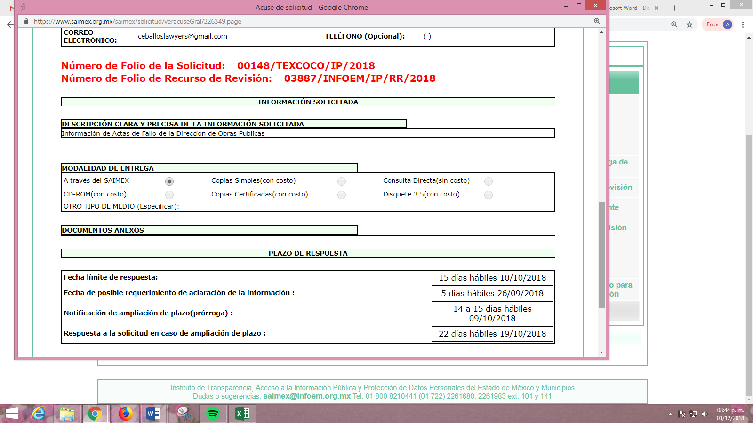
Por lo que, esta Ponencia Resolutora determina ordenar la entrega de la información en la vía requisitada por EL RECURRENTE, es decir vía SAIMEX.
En consecuencia, este Órgano Garante determina calificar de parcialmente fundadas las razones y motivos de inconformidad expuestas por EL RECURRENTE, toda vez que refirió que las actas remitidas por EL SUJETO OBLIGADO en respuesta presentaron un error al momento de descargarlas; sin embargo, esta Ponencia Resolutora advirtió lo contrario, por lo que, se determina REVOCAR la respuesta del SUJETO OBLIGADO, a fin de ordenar entregue la información solicitada en los términos que han quedado precisados en el presente estudio, ello de conformidad con los numerales 179, fracciones IX y XIII y 186, fracción III de la Ley de Transparencia y Acceso a la Información Pública del Estado de México y Municipios.
Así, con fundamento en lo prescrito en los artículos 5, párrafos vigésimo, vigésimo primero y vigésimo segundo, fracciones IV y V de la Constitución Política del Estado Libre y Soberano de México; 2, fracción II, 9, 29, 36, fracciones I y II, 176, 178, 179, 181, 185, fracción I, 186 y 188 de la Ley de Transparencia y Acceso a la Información Pública del Estado de México y Municipios, este Pleno:
RESUELVE
PRIMERO. Resultan parcialmente fundadas las razones o motivos de inconformidad planteadas por EL RECURRENTE en términos del Considerando QUINTO de esta Resolución.
SEGUNDO. Se REVOCA la respuesta del SUJETO OBLIGADO y se ordena atienda la solicitud de información 00148/TEXCOCO/IP/2018, en términos del Considerando QUINTO y, haga entrega al RECURRENTE, vía SAIMEX, en versión pública de lo siguiente:
“a) Las actas de fallo de adjudicación de obra, derivadas de las invitaciones restringidas realizadas durante el periodo del 1 de enero de 2015 al 19 de septiembre de 2018 y referidas por EL SUJETO OBLIGADO en su respuesta.

b) Las propuestas adjudicadas de obra respecto de las actas de fallo durante el periodo del 1 de enero de 2015 al 19 de septiembre de 2018.

Debiendo notificar al RECURRENTE el Acuerdo de Clasificación de la información, que apruebe el Comité de Transparencia con motivo de la versión pública y mediante el que se clasifiquen como confidenciales las propuestas que fueron aceptadas pero no adjudicadas.”
TERCERO. Notifíquese al Titular de la Unidad de Transparencia del SUJETO OBLIGADO, para que conforme a los artículos 186 último párrafo y 189 párrafo segundo de la Ley de Transparencia y Acceso a la Información Pública del Estado de México y Municipios, dé cumplimiento a lo ordenado dentro del plazo de diez días hábiles, debiendo informar a este Instituto en un plazo de tres días hábiles siguientes sobre el cumplimiento dado a la presente resolución.
CUARTO. Notifíquese al RECURRENTE la presente resolución vía SAIMEX y a través del correo electrónico que proporcionó en el documento anexo a la solicitud de información.
QUINTO. Hágase del conocimiento al RECURRENTE que de conformidad con lo establecido en el artículo 196 de la Ley de Transparencia y Acceso a la Información Pública del Estado de México y Municipios, podrá impugnarla vía Juicio de Amparo en los términos de las leyes aplicables.
ASÍ LO RESUELVE, POR UNANIMIDAD DE VOTOS, EL PLENO DEL INSTITUTO DE TRANSPARENCIA, ACCESO A LA INFORMACIÓN PÚBLICA Y PROTECCIÓN DE DATOS PERSONALES DEL ESTADO DE MÉXICO Y MUNICIPIOS, CONFORMADO POR LOS COMISIONADOS ZULEMA MARTÍNEZ SÁNCHEZ EMITIENDO VOTO PARTICULAR; EVA ABAID YAPUR; JOSÉ GUADALUPE LUNA HERNÁNDEZ; JAVIER MARTÍNEZ CRUZ Y LUIS GUSTAVO PARRA NORIEGA; EN LA CUADRAGÉSIMA SEXTA SESIÓN ORDINARIA CELEBRADA EL DOCE DE DICIEMBRE DE DOS MIL DIECIOCHO, ANTE EL SECRETARIO TÉCNICO DEL PLENO, ALEXIS TAPIA RAMÍREZ.
Zulema Martínez Sánchez
Comisionada Presidenta
(RÚBRICA)
Eva Abaid Yapur  Comisionada  (RÚBRICA) | José Guadalupe Luna Hernández  Comisionado  (RÚBRICA)
Javier Martínez Cruz  Comisionado  (RÚBRICA) | Luis Gustavo Parra Noriega  Comisionado  (RÚBRICA)
Alexis Tapia Ramírez
Secretario Técnico del Pleno
(RÚBRICA)

Esta hoja corresponde a la resolución de fecha doce de diciembre de dos mil dieciocho, emitida en el recurso de revisión número 03887/INFOEM/IP/RR/2018.
YSM/AMV

Artículo 18. Los sujetos obligados deberán documentar todo acto que derive del ejercicio de sus facultades, competencias o funciones, considerando desde su origen la eventual publicidad y reutilización de la información que generen.
Artículo 143.- Las autoridades del Estado sólo tienen las facultades que expresamente les confieren las leyes y otros ordenamientos jurídicos.
La firma de los servidores públicos es información de carácter público cuando ésta es utilizada en el ejercicio de las facultades conferidas para el desempeño del servicio público. Si bien la firma es un dato personal confidencial, en tanto que identifica o hace identificable a su titular, cuando un servidor público emite un acto como autoridad, en ejercicio de las funciones que tiene conferidas, la firma mediante la cual valida dicho acto es pública. Lo anterior, en virtud de que se realizó en cumplimiento de las obligaciones que le corresponden en términos de las disposiciones jurídicas aplicables. Por tanto, la firma de los servidores públicos, vinculada al ejercicio de la función pública, es información de naturaleza pública, dado que documenta y rinde cuentas sobre el debido ejercicio de sus atribuciones con motivo del empleo, cargo o comisión que le han sido encomendados. Expedientes: 636/08 Comisión Nacional Bancaria y de Valores – Alonso Gómez-Robledo Verduzco 2700/09 Consejo Nacional para Prevenir la Discriminación - Jacqueline Peschard Mariscal 3415/09 Instituto Mexicano de Tecnología del Agua – María Marván Laborde 3701/09 Administración Portuaria Integral de Tuxpan, S.A. de C.V. - Jacqueline Peschard Mariscal 599/10 Secretaría de Economía - Jacqueline Peschard Mariscal
Temporalidad establecida de conformidad con los artículos 13 y 181, párrafo cuarto de la Ley de la materia, pues el particular en la solicitud de información requirió la misma por el periodo comprendido del 2015 al 2018; por lo que, se suple la deficiencia en la temporalidad requerida y se determina el periodo por el cual EL SUJETO OBLIGADO deberá hacer entrega de la información.
Artículo 24. Para el cumplimiento de los objetivos de esta Ley, los sujetos obligados deberán cumplir con las siguientes obligaciones, según corresponda, de acuerdo a su naturaleza: … XI. Dar acceso a la información pública que le sea requerida, en los términos de la Ley General, esta Ley y demás disposiciones jurídicas aplicables; XII. Publicar y mantener actualizada la información relativa a las obligaciones generales de transparencia previstas en la presente Ley o determinadas así por el Instituto, y en general aquella que sea de interés público;
Ley de Contratación Pública del Estado de México y Municipios Artículo 44.- La Secretaría, las entidades, los tribunales administrativos y los ayuntamientos podrán adquirir y contratar servicios mediante invitación restringida, cuando: I. Se hubiere declarado desierto un procedimiento de licitación, o II. El importe de la operación no exceda de los montos establecidos por el Presupuesto de Egresos del Gobierno del Estado de México del ejercicio correspondiente. La Secretaría, las entidades, los tribunales administrativos y los ayuntamientos se abstendrán de fraccionar el importe de las operaciones, con el propósito de quedar comprendidos en este supuesto de excepción. La Secretaría de la Contraloría y los órganos de control interno, en el ámbito de su competencia, vigilarán el cumplimiento de esta disposición. En la invitación deberá especificarse si en el proceso de asignación aplicará la modalidad de subasta inversa. Artículo 45.- El procedimiento establecido en el artículo anterior, comprende la invitación de tres personas cuando menos, que serán seleccionadas de entre las que se inscriban en el catálogo de proveedores cuando exista el número de proveedores referidos.
Ibídem Artículo 3.- Para los efectos de la presente Ley se entenderá por: … V. Propuesta solvente: A la proposición presentada por una persona en un procedimiento de licitación o de invitación restringida, que cumpla con las bases del concurso, garantice el cumplimiento del contrato y considere costos de mercado.
https://www.ipomex.org.mx/ipo3/lgt/indice/texcoco.web

